步骤1：进入新浪云

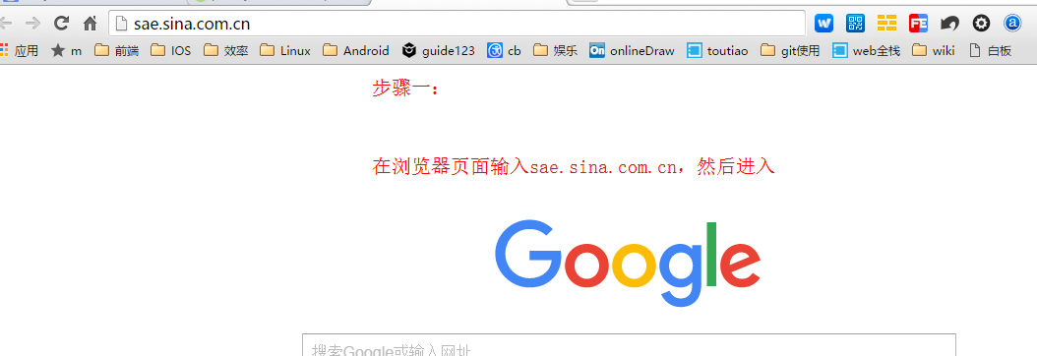

步骤2：登录

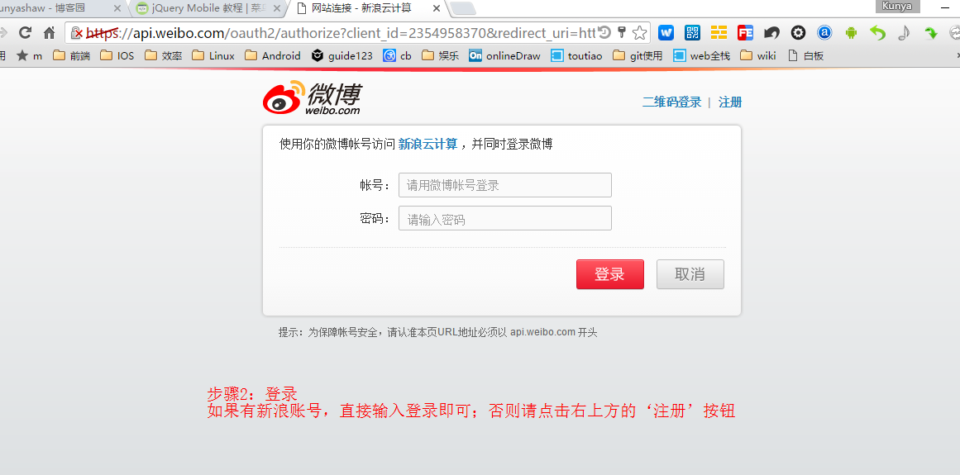

步骤3：点击‘创建新应用’

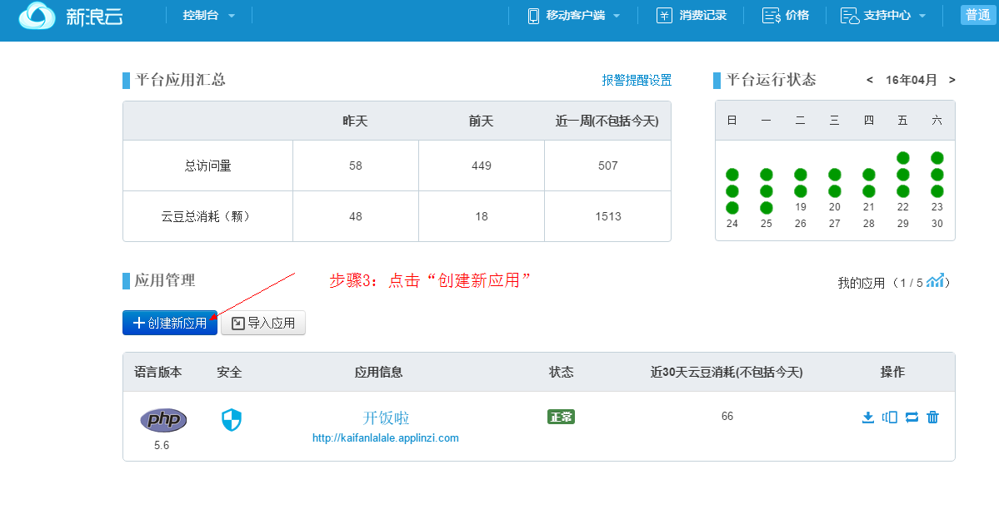

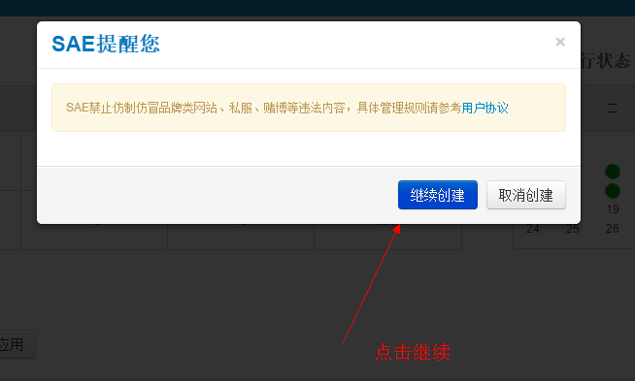

步骤4：输入信息

1. 二级域名如果提示“该应用名已经被占用”，请你再尝试输入一些其他的名字

我这里输入的是kaifanle

1. 应用名称必须填写写“开饭了”
2. 应用描述可以不填写
3. 运行环境我们选中php5.6
4. 上述完成之后，点击创建应用

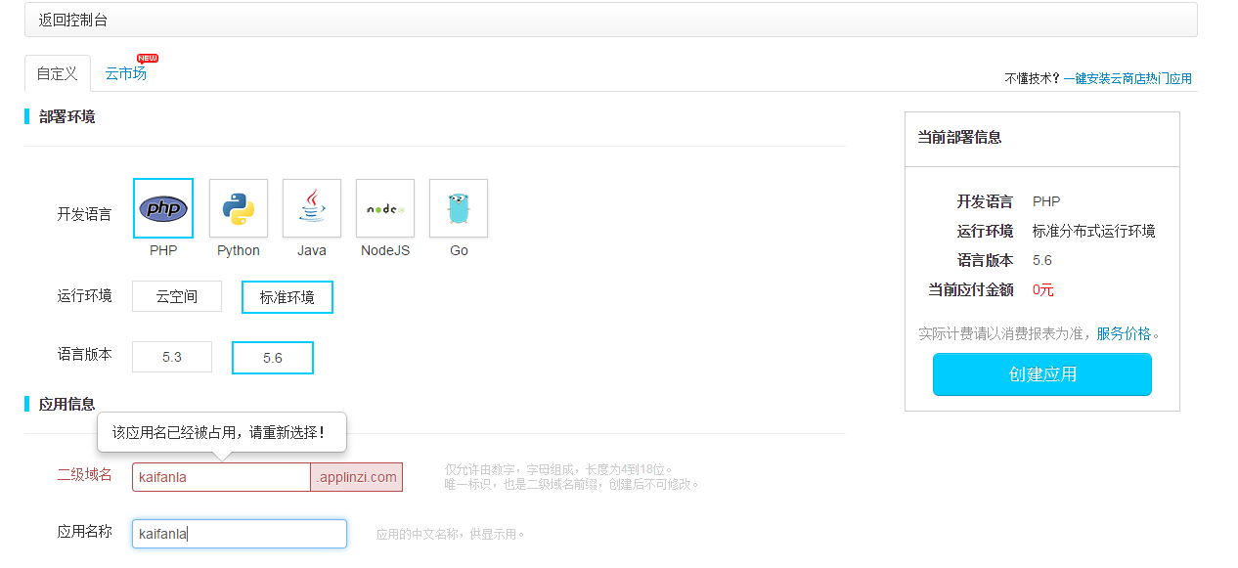

创建之后，会显示如下页面：我们点击“点此进入代码管理”

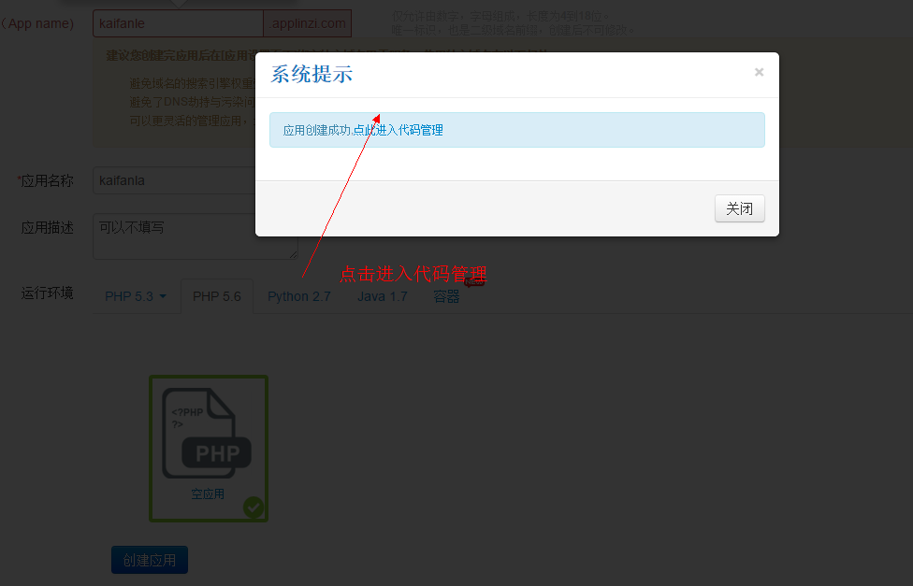

然后选择代码管理的方式：我们采用SVN进行代码管理，所以点击“SVN”按钮即可

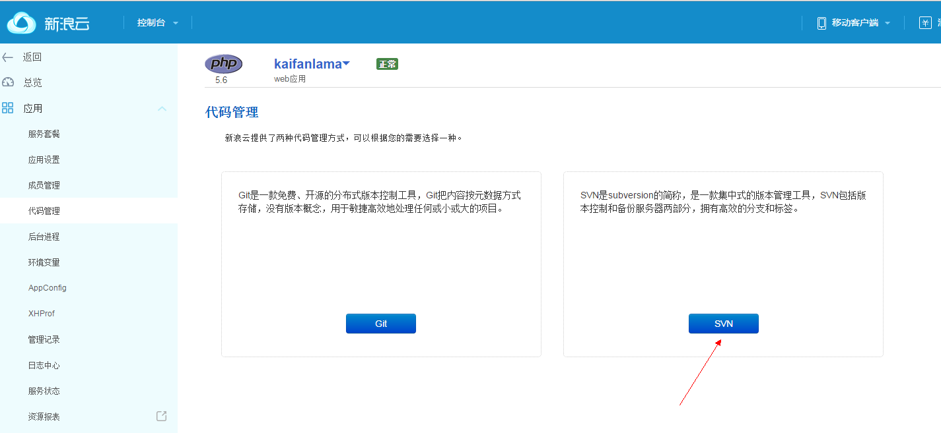

弹窗提示 是否确定，点击确定即可。

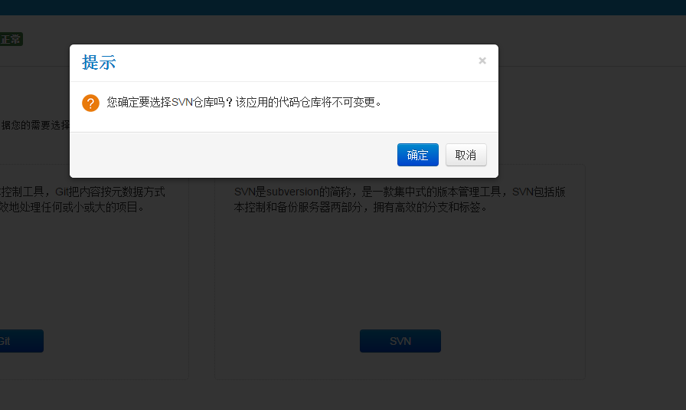

创建成功之后，如下图：我们点击“这里创建一个版本”

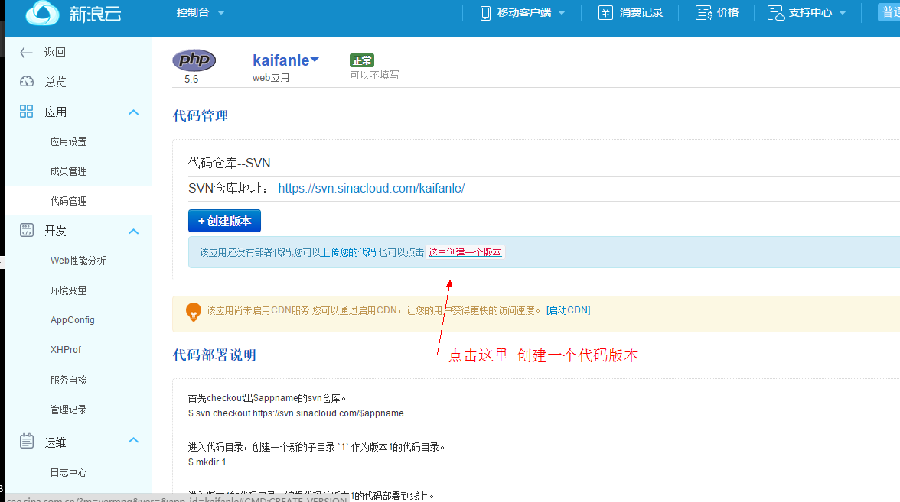

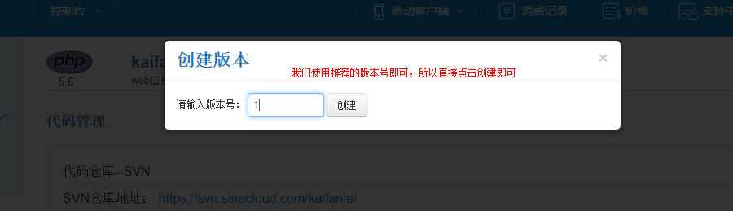

创建时，如果之前设置过安全码的，需要输入安全码才能完成操作；如果没有设置过的，请

创建一个安全码（自己一定要做好备份，如果遗忘，后续才做无法继续）

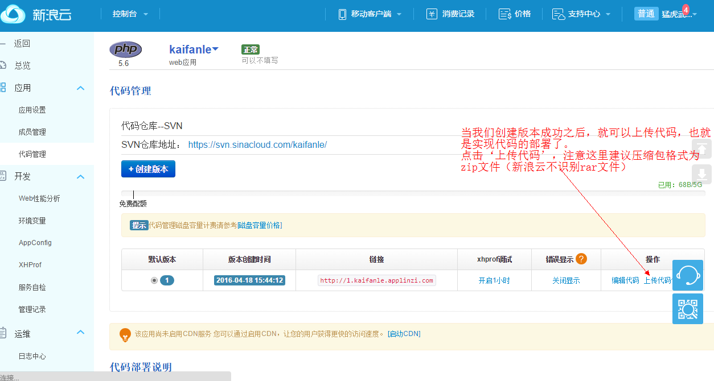

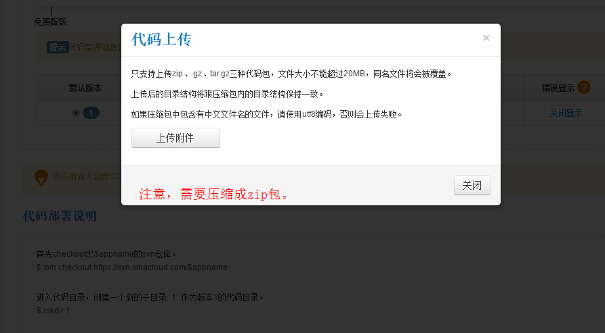

在上传之前，请按照以下步骤来实现：

1、找到我们项目当中的data文件夹（我们会修改次目录下的php文件）

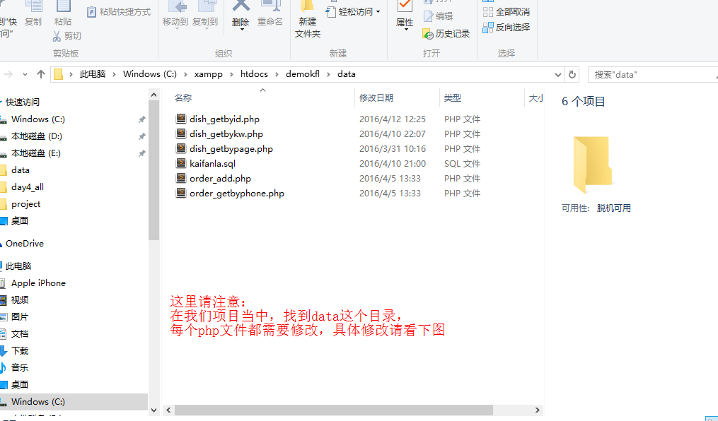

2、怎么修改步骤：把所有的php文件中$conn变量做一个重新赋值

//$conn = mysqli_connect('127.0.0.1','root','','kaifanla');（这个适合本地调试，在部署到新浪云里时不再使用，所以使用下面这个版本）

都要替换成下面这行：

$conn = mysqli_connect(SAE_MYSQL_HOST_M, SAE_MYSQL_USER, SAE_MYSQL_PASS, SAE_MYSQL_DB, SAE_MYSQL_PORT);

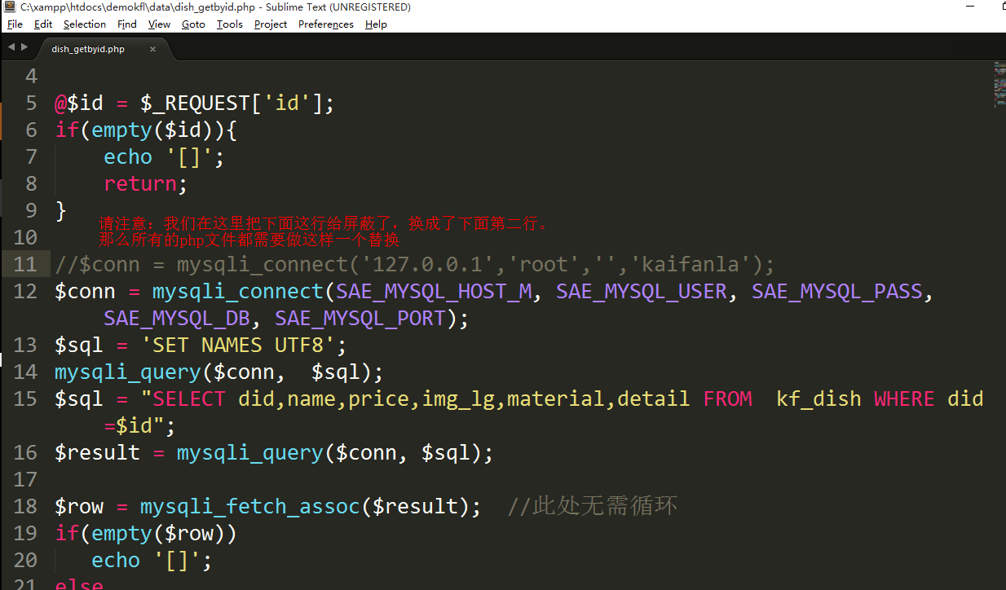

3、修改完之后，选中当前目录下的所有文件，然后生成一个zip压缩文件（可以使用hao123压缩等方案）

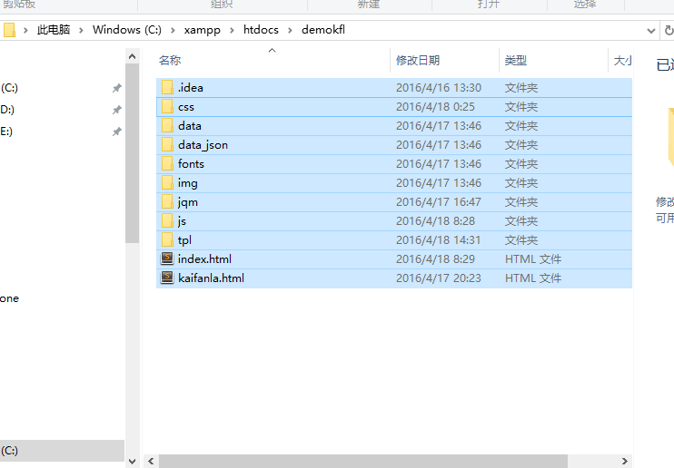

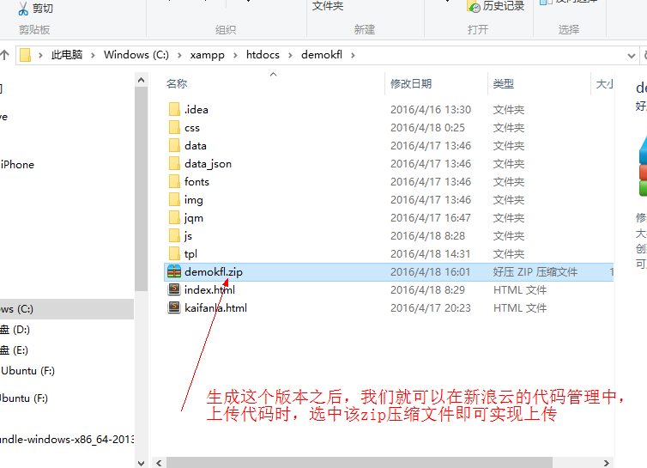

现在我们回到新浪云网页，

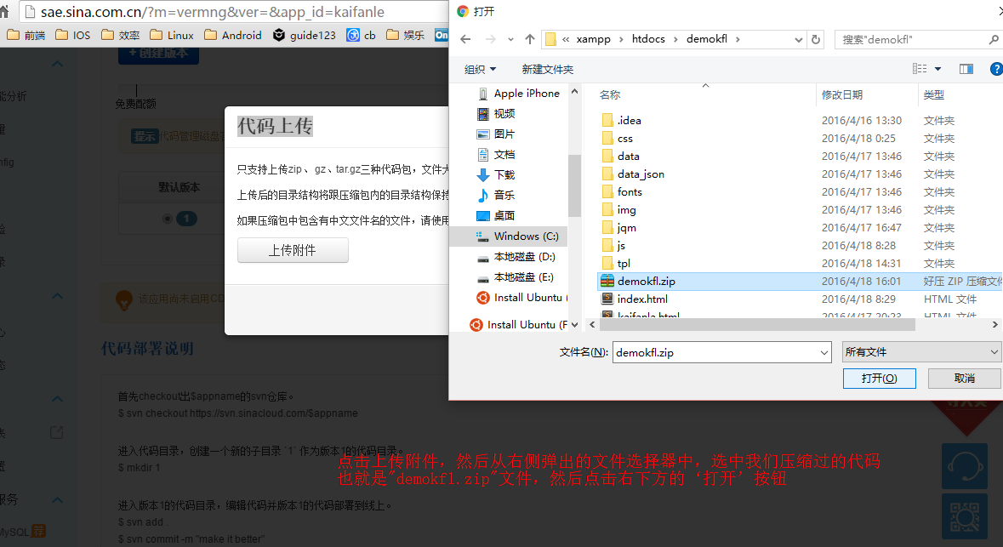

等待上传：

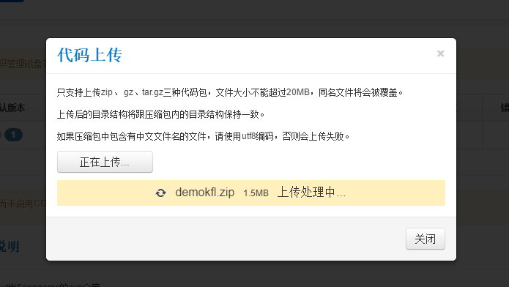

上传成功后，如下图所示：点击右下方的‘关闭’即可

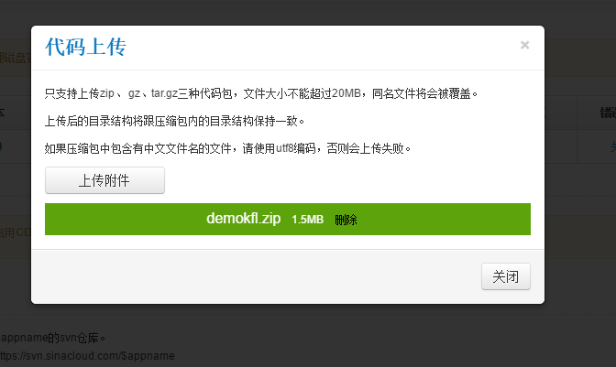

接下来，初始化数据库服务：

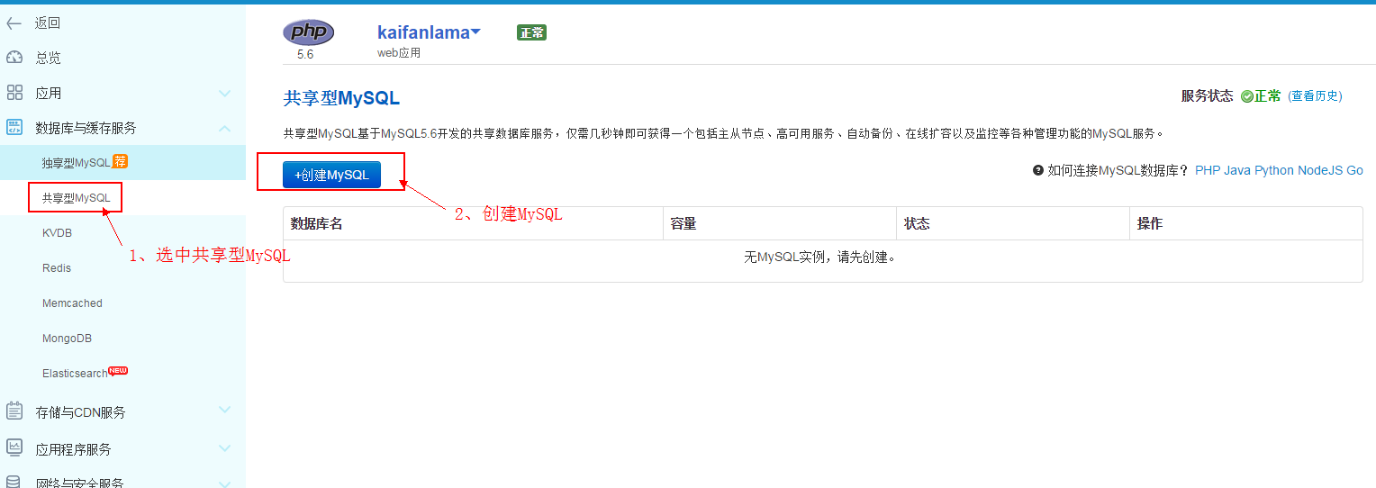

在下边的弹窗中选中确认。

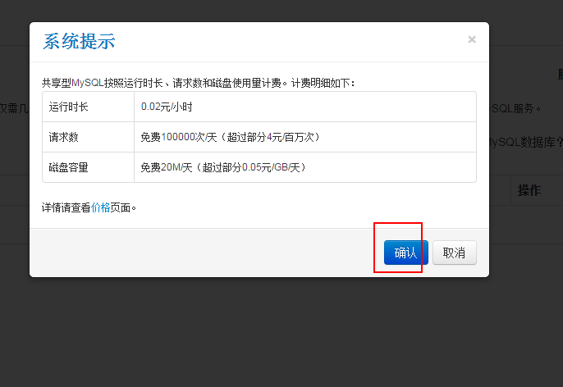

初始化成功后，如下图所示：

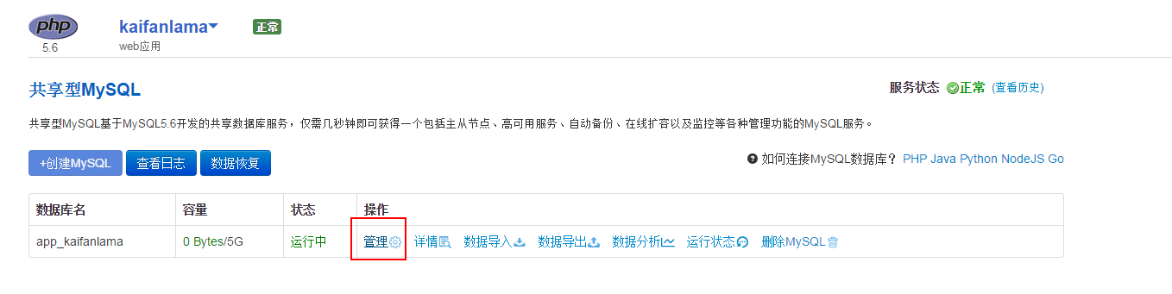

会自动切换到一下页面，我们选中以下SQL：

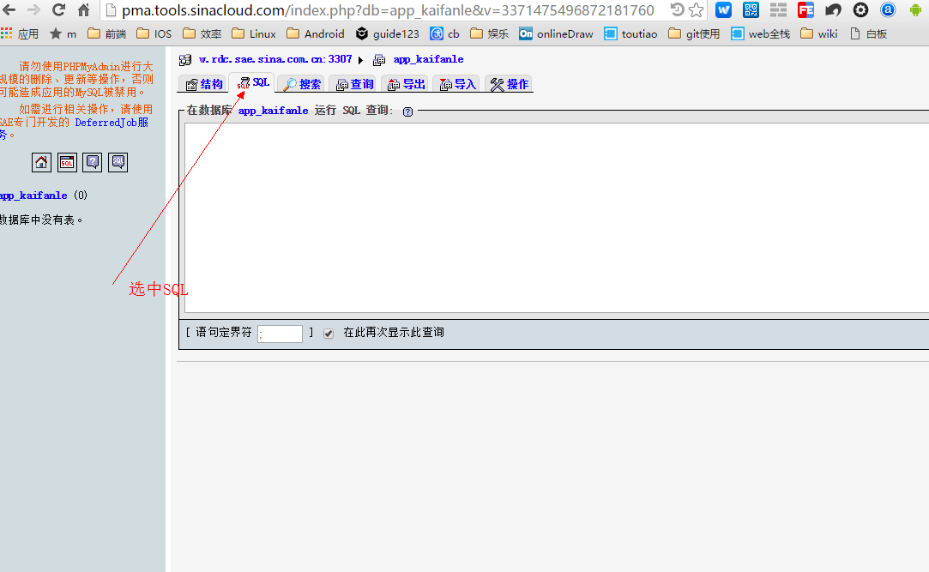

复制下面语句：

CREATE TABLE kf_dish(

did INT PRIMARY KEY AUTO_INCREMENT,

name VARCHAR(64),

price FLOAT(6,2),

img_sm VARCHAR(64),

img_lg VARCHAR(64),

detail VARCHAR(2048),

material VARCHAR(2048)

);

INSERT INTO kf_dish(did,img_sm,img_lg,name,price,material,detail) VALUES

( null,

'p0281.jpg',

'p0281-l.jpg',

'【酸甜开胃虾】',

36,

'明虾、番茄酱、白糖、白醋、葱、姜、淀粉',

'话说有两个地方是我挪不动脚的，一个是图书馆，另外一个便是菜市场！每周有七天，留给自己的时间却很少。既要带儿子去上早教课，又要陪女儿上兴趣班，还要留一个半天带孩子们泡图书馆！有时真的觉得妈妈是这个世界上最伟大的职业，累，并快乐着！这个时节正是各类果蔬大量上市的时候，拖着买菜专用的小拉车，徜徉在人声鼎沸的菜市场，从海鲜区、肉类区再慢慢逛到我最喜爱的果蔬区，感受季节的变换带给人们餐桌上的喜悦………… '

),

( null,

'p2679.jpg',

'p2679-l.jpg',

'【桂香紫薯山药卷】',

16.5,

'切片吐司、紫薯、铁棍山药、糖桂花、炼乳',

'今天用紫薯，山药和吐司来做一款漂亮又健康的点心，做为早餐或者夜宵都是很好的选择哦！做法其实很简单，只要将各种食材层叠卷起来就行。提前煮好山药和紫薯，那么只要几分钟就能完成。但就是这么一点小小的改变，就能立刻让原本平淡无奇的吐司变身抢手货哟~ 生活总是这样，时不时的有一些小惊喜，才会更加精彩不是嘛~'

),

( null,

'p8489.jpg',

'p8489-l.jpg',

'【小米椒爆炒小公鸡】',

32,

'三黄鸡、杭椒、干红椒、新鲜小米椒、麻椒、八角、香叶、葱、姜、生抽',

'算起来有一个星期没有更新了，忙着赶紧完成手头的工作，和孩子一起开启度假模式。我总是毫不避讳地称自己为吃货，对于我来说，度假中缺少美食是万万不可的。想要找一个风景与美食兼顾的度假地点可不太容易，工作之余忙着查路线，查攻略，总算是定好了目的地。其实我这个嗜辣族最想去的还是成都重庆一带，考虑到季节的原因，还是留到冬天再前往吧。今天上一道火辣辣的小米椒爆炒小公鸡，虽在家中，也是十足的过了把食辣的瘾，不擅吃辣的伙伴们做这道菜的时候可要记得减少辣椒的用量哦。'

),

( null,

'p7818.jpg',

'p7818-l.jpg',

'【口袋饼】',

6.5,

'面粉、黄瓜、香肠、热水、土豆、盐、醋、生抽、油。',

'热水和面！面团擀成薄薄的面片之后切成长条，之后中间抹油！折叠之后用手把两边按扁，使其黏到一起！如图！然后用刀背划出花边！平底锅抹油小火煎制口袋饼，两边烙上金黄色即可！土豆切丝！黄瓜和香肠切条状！炒土豆丝，放入盐，醋和生抽炒均匀就可以了，然后放入烙好的口袋饼里，放入黄瓜和香肠即可！'

),

( null,

'p9138.jpg',

'p9138-l.jpg',

'【橄榄油版酸奶蛋糕】',

32,

'鸡蛋、玉米淀粉、绵白糖、白醋、低筋粉、橄榄油、酸奶。',

'酸奶蛋糕，这是第二次做。自前一次做了带去单位分享后，吃到的同事都说好吃，连不爱甜食的自己也觉得细腻可口。特别是入冰箱后取出品味风味尤佳。喜欢那一丝丝的凉意一丝丝的甜味，入口的感觉特别绵软，很适合夏季食用的。这次还是没有用黄油，因为等融化嫌麻烦，继续用了橄榄油。不同的是这次用了水浴法烘焙的。我用的模具是八寸的活底蛋糕模具，成品有一点收腰，但口味还挺成功的。只是早上拍照心急得很，因为LG上班比较早。难得他如此喜欢吃了最大的两块。'

),

( null,

'p4788.jpg',

'p4788-l.jpg',

'【番茄肉酱意大利面】',

25,

'意大利面、番茄、洋葱、蒜泥、肉糜、黑胡椒粉、番茄酱、盐',

'听说，台风天，电影和意大利面更配喔汤锅倒水烧开，放一勺盐一勺橄榄油，加入意面，煮13分钟。（意面种类不同，煮的时间也不一样，5-15分钟不等）。煮好的面控水，拌入一勺橄榄油，以防面粘连。平底锅倒油预热，蒜泥炒香，下肉糜翻炒至变色，倒入洋葱丁、番茄丁，翻炒一分钟，放番茄酱、盐、黑胡椒，继续翻炒。肉酱里加热水大火烧开，倒入意面转中火，待意面吸饱汤汁后，关火盛盘。'

),

( null,

'p7933.jpg',

'p7933-l.jpg',

'【放心油条】',

1.5,

'面粉、安琪油条膨松剂、温水、植物油。',

'自己炸的油条不含明矾，也不用担心地沟油，吃的比较放心。准备中筋粉，油条膨松剂和植物油。面粉和膨松剂混合均匀，加入50-60度温水搅拌。揉成光滑的面团，盖上保鲜膜醒30分钟左右。将醒发好的面团切成长形小剂子，两个叠在一起用筷子按压一下。用手捏住两头抻拉一下，放入7成热（约180-200度）的油锅中炸至金黄即可。'

),

( null,

'p6611.jpg',

'p6611-l.jpg',

'【蒸饺】',

12,

'鸡蛋、豆角酱肉馅、西红柿鸡蛋馅、猪生抽、生抽、海鲜酱油、糖、盐',

'昨天突然好想吃蒸饺，但是貌似没听过北京哪家蒸饺好吃，于是决定自己做啦，重要的事最近爱上做饭，能与大家分享美食乐趣也让我又燃起了烹饪的热情。想必最好吃的东西还是自己家的家常便饭！面粉300克，开水100ml左右（这个量可以在和面的时候自己调节下，蒸饺一定是烫面的）鸡蛋一个，我是用面包机和的面团，准备其他馅时一直在醒面（半小时内）。豆角酱肉馅：做法见我的豆角酱肉卤菜谱'

);

##SELECT * FROM kf_dish;

CREATE TABLE kf_order(

oid INT PRIMARY KEY AUTO_INCREMENT,

phone VARCHAR(16),

user_name VARCHAR(16),

sex INT, /*1:男 2:女*/

order_time LONG,

addr VARCHAR(256),

did INT

);

INSERT INTO kf_order(oid, phone,user_name,sex,order_time,addr,did) VALUES

(NULL,'13501234567','大旭',1,1445154859209,'大钟寺中鼎B座',3),

(NULL,'13207654321','东东',1,1445254997612,'万寿路文博大厦',2),

(NULL,'13899999999','文兄',1,1445354959209,'万寿路文博大厦',5),

(NULL,'13683675299','梅姐',2,1445354889209,'万寿路文博大厦',4);

